УТВЕРЖДАЮ:
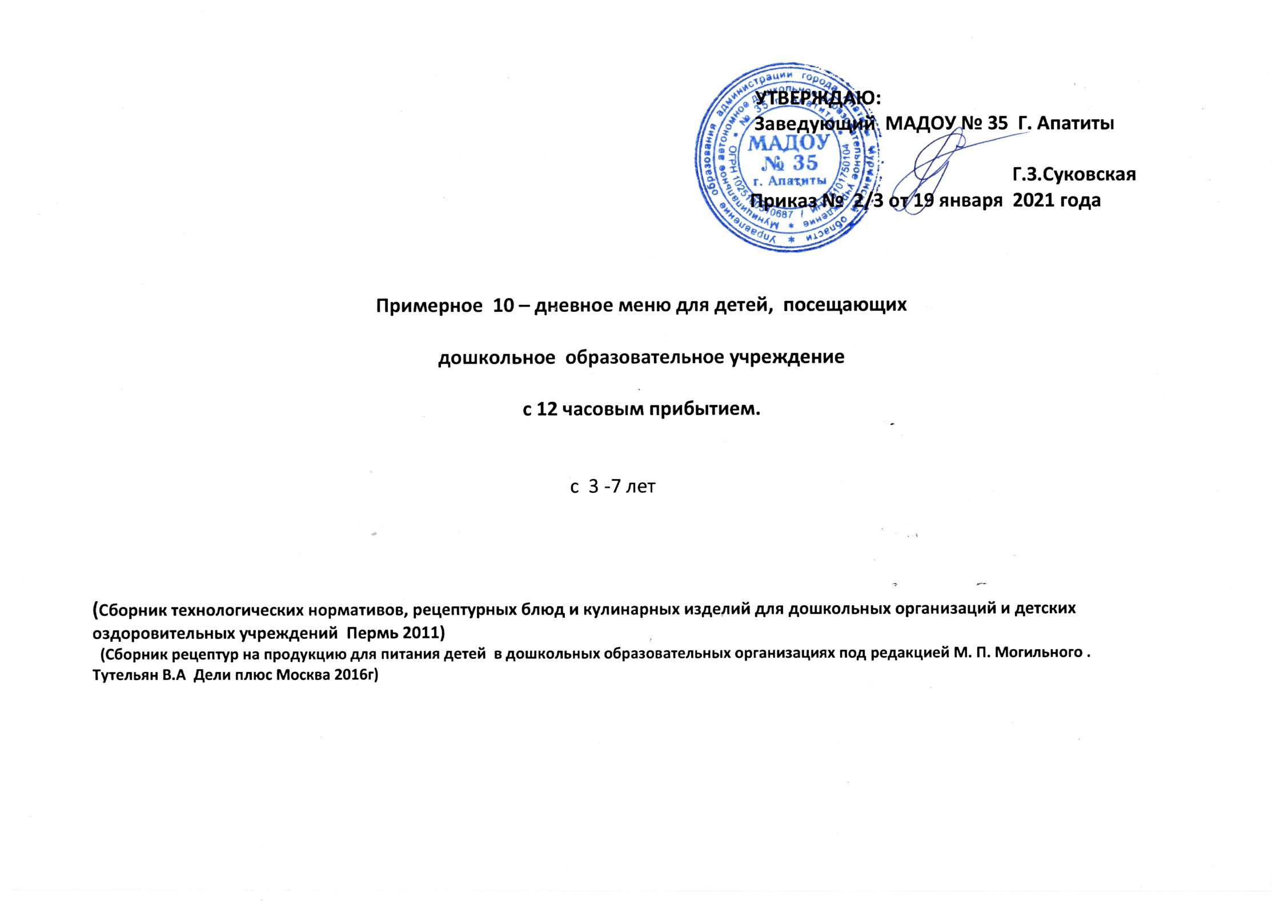
Заведующий МАДОУ № 35
г. Апатиты
Дзержинского,21 (1 корпус)
Г.З.Суковская
Приказ № 2\3 от 19.01.2021 год

Примерное 10 – дневное меню для детей, посещающих

дошкольное образовательное учреждение

с 12 часовым прибытием.

с 3- 7 лет
1 корпус

(Сборник технологических нормативов, рецептурных блюд и кулинарных изделий для дошкольных организаций и детских оздоровительных учреждений Пермь 2011)
(Сборник рецептур на продукцию для питания детей в дошкольных образовательных организациях под редакцией М. П. Могильного .
Тутельян В.А Дели плюс Москва 2016г)

2 день (вторник)

№  Т.К.. | Наименование блюда | Выход | Наименование продуктов | Вес в грам. брутто | Вес в грам.  нетто | Б | Ж | У | К | В1 | В2 | С | Са | Fе
165 | Завтрак  Каша пшенная молочная жидкая | 200 | Крупа пшенная  Сахар  масло слив.  Молоко  Вода | 30  4  4  150  50 | 30  4  4  150  50 | 4.7 | 6.39 | 12.89 | 125.7 | 0,1 | 0,09 | 0,21 | 86,7 | 1,0
391 | Кофейный напиток с молоком (1вар.) | 200 | Сахар  Молоко  Коф. напит.  порошок  Вода | 15  150  0.016  50 | 15  150  0.016  50 | 2.6 | 0.04 | 19.8 | 90.5 | 0,02 | 0,05 | 0,75 | 85,3 | 0,1
492 | Бутерброд с маслом с сыром  (1 вар.) | 60 | Хлеб  Масло слив.  Сыр | 44  6  18 | 44  6  16 | 3.1 | 5.17 | 22.2 | 150.8 | 0,0,3 | 0,02 | 0,00 | 6,4 | 0,26
 | Итого завтрак: | 460 |  |  |  | 10.4 | 11.6 | 54.89 | 367.0 | 0,05 | 0,16 | 0,71 | 178,4 | 1,36
90 | 2-й завтрак:  Фрукты | 100 | Фрукты | 110 | 100 | 2.8 | 3.0 | 13.7 | 92.1 | 0,01 | 0,01 | 2,0 | 7,0 | 0,2
46 | Обед  Салат овощной с зеленным горошком | 60 | Картофель  Морковь  Горошек зел. кон.  Яйцо  Масло раст. | 40  30  25  1/5  4 | 20  12  10  5  4 | 0.83 | 2.8 | 3.6 | 43.8 | 0.00 | 0.01 | 0,95 | 15,8 | 0.6
69 | Суп картофельный с клецками | 200/40 | Бульон мясной/мясо  Картофель.  Морковь  Лук реп.  Мука пшен.  Яйцо  Масло слив. | 150/20  45  80  25  25  30  1/10  4 | 150/17  40  60  20  20  30  5  4 | 1.88 | 3.9 | 10.9 | 133.5 | 0,03 | 0,02 | 3,41 | 14,8 | 0,43
299 | Котлета мясная | 80 | Мясо свинина  Лук репч.  Хлеб пшенич.  Масло сливоч. | 80  20  3  4 | 50  18  3  4 | 8.13 | 6.36 | 17.5 | 123.0 | 0,04 | 0,04 | 0.00 | 5.92 | 0.6
324 | Свекла тушенная в молочном соусе | 140 | Свекла  Масло слив.  Молоко | 200  4  40 | 180  4  40 | 4.43 | 6.84 | 33.3 | 140.3 | 0,04 | 0,03 | 0,08 | 30.87 | 0,68
409 | Напиток из шиповника | 200 | Сахар  Шиповник | 12  15 | 12  15 | 0.56 | 0.00 | 19.3 | 111.8 | 0.00 | 0,00 | 0,11 | 42,27 | 1,18
 | Хлеб ржаной | 50 | Хлеб ржаной | 50 | 50 | 3.3 | 0.6 | 17.1 | 90.0 | 0,68 | 0,09 | - | 14,0 | 1,56
 | Итого обед: | 730 |  |  |  | 18.3 | 20.5 | 95.7 | 642.4 | 0.79 | 0,19 | 4.55 | 123.66 | 5.05
406 | Полдник  Простокваша  Гренка  Итого полдник: | 200  50  250 | Простокваша  Батон | 200  50 | 200  50 | 4.65  3.15  7.8 | 7.81  0.99  8.8 | 32.0  8.91  41.0 | 139.9  135.4  275.3 | 0,03  0,04  0,1 | 0,150  0,05  0,22 | 0,7  -  10,7 | 120  7,8  143,8 | 0,1  0,48  2,78
121 | Ужин  Рулет картофельный с яйцом | 200 | Картофель  Яйца  Лук репчатый  Масло слив.  Сметана | 200  ½  20  4  4 | 160  20  18  4  4 | 9.53 | 9.09 | 25.2 | 227.2 | 0.1 | 0.12 | 7.89 | 26.16 | 11.17
340 | Соус сметанный | 40 | Сметана  Мука пшеничная | 12  5 | 12  5 | 0.43 | 2.08 | 8.9 | 50.0 | 0.00 | 0.00 | 0.00 | 8.28 | 24.0
384 | Чай с молоком | 200 | Чай- заварка  Сахар  Молоко | 0,5  12  80 | 0.5  12  80 | 0.94 | 3.0 | 28.26 | 91.4 | 0,00 | 0,00 | 0,00 | 1,42 | 0,54
 | Батон | 40 | Батон | 40 | 40 | 2.1 | 0.66 | 5.94 | 90.3 | 0,01 | 0,00 | 0,02 | 4,5 | 0,27
 | Итого ужин: | 480 |  |  |  | 13.0 | 14.83 | 68.3 | 458.9 | 0.05 | 0.2 | 8.1 | 236.64 | 39.71
 | Итого за день |  |  |  |  | 52.36 | 58.73 | 273.59 | 1835.7 | 1.38 | 0.8 | 31.9 | 520.8 | 13.7

